KESELAMATAN DALAM BENGKEL

PENGENALAN
- Keselamatan merupakan aspek yang amat penting dan perlu dititikberatkan dalam semua hal.
- semua pihak perlu sentiasa mengamalkan langkah langkah keselamatan semasa bekerja terutama ketika mengendalikan mesin
- umumnya kemalangan di tempat kerja boleh dikelaskan kepada tiga
- kecuaian manusia
- peralatan dan mesin
- persekitaran tempat kerja yang tidak selamat

TINGKAH LAKU DAN PAKAIAN SEMASA DALAM BENGKEL
Keselamatan diri
- Tingkah laku di tempat kerja
- Pengguna perlu mematuhi peraturan berpakaian
- Pengguna hendaklah mengikut kaedah yang betul ketika menggunakan dan mengendalikan peralatan dan mesin
- Pengguna tidak dibenarkan bermain dan bergurau
Keselamatan tempat kerja
- Tempat kerja mestilah mempunyai susun atur yang baik
- Tempat kerja mestilah mendapat bekalan cahaya yang mencukupi
- Tempat kerja mestilah sentiasa bersih dan tiada sebarang sisa kerja

PAKAIAN DAN ALAT PERLINDUNGAN DI TEMPAT KERJA
Pakaian di tempat kerja boleh dikelaskan kepada tiga
- Pakaian am
- Pakaian perlindungan
- Peralatan perlindungan

Pakaian am
- Pakaian mestilah tidak terlalu ketat dan tidak terlalu longgar
- Rambut sentiasa pendekdan kemas bagi lelaki manakala bagi perempuan yang berambut panjang hendaklah diikat dan yang bertudung disisipkan dalam baju
- Elakkan memakai barang perhiasan seperti rantai,jam tangan dan sebagainya

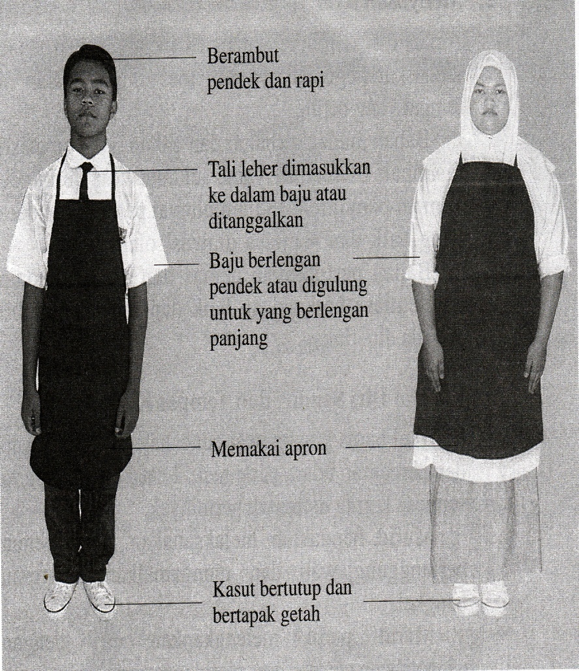

Contoh pakaian yang sesuai semasa di dalam bengkel

Pakaian dan peralatan perlindungan
- Gunakan kasut keselamatan
- Gunakan sarung tangan yang sesuai untuk memegang bahan dan alatan
- Gunakan apron atau pekaian keselamatan yang diperbuat daripada kulit untuk melindungi tubuh semasa mengimpal
- Gunakan gogal dan pelindung muka semasa bekerja

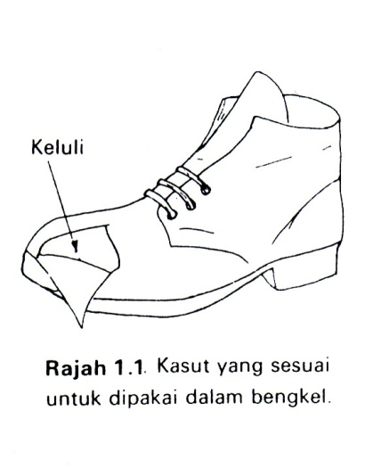
Penggunaan gogal
sarung tangan kulit 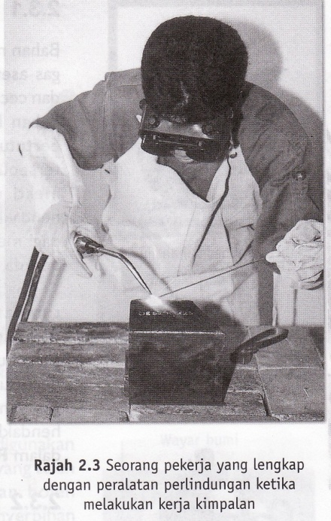

Punca-Punca Kemalangan
Sebahagian besar kemalangan yang berlaku di tempat kerja melibatkan pelajar baru. Lazimnya kemalangan boleh berpunca daripada penyalahgunaan alatan tangan dan mesin, keadaan tempat kerja yang tidak selamat dan kelalaian pelajar itu sendiri.
- Penyalahgunaan alatan dan mesin
Berbagai-bagai alatan tangan dan mesin terdapat dibengkel. Setiap alat hendaklah digunakan dengan betul. Kemalangan berlaku sekiranya perkara berikut tidak diambil berat :
- Menggunakan alatan tangan yang tidak sesuai dengan kerja dengan kerja yang dilakukan.
- Menggunakan alatan tangan yang pemegangnya tidak sesuai.
- Menggunakan alatan tangan dengan kaedah yang sesuai.
Perhatian yang penting hendaklah diberi terhadap penggunaan mesin kerana pelajar yang menggunakan mesin tersebut terdedah kepada risiko kemalangan yang lebih tinggi. Berikut adalah perkara penting yang perlu dititik beratkan sebelum menggunakan mesin :
- Mesin hendaklah diuji sebelum digunakan.
- Mesin hendaklah mempunyai penghadang keselamatan.
- Memakai pakaian yang sesuai semasa menggendalikan mesin.
- Memastikan dawai elektrik mesin mudah alih dalam keadaan sempurna.

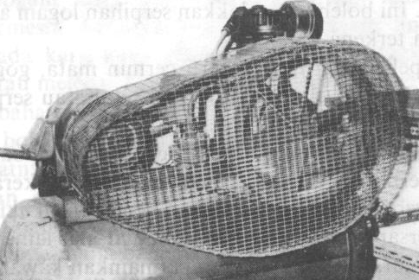mesin yang mempunyai tali sawat dan penghadang
Gambar 1.4.1 Penghadang Tali Sawat

- Keadaan tempat kerja yang tidak sesuai.
Keadaan bengkel atau tapak binaan boleh mempengaruhi keselamatan pelajar. Semasa bertugas di bengkel perkara yang berikut haruslah diberi perhatian :
- Cahaya di dalam bengkelperlu mencukupi.
- Susun atur mesin dan meja hendaklah mempunyai ruang legar yang mencukupi.
- Saiz bengkel hendaklah bersesuain dengan bilangan pelajar.
- Pendawaian elektrik hendaklah mengikut peraturan.
- Bengkel hendaklah sentiasa bersih dan kemas.
- Pengalihudaraan hendaklah mencukupi.
- Alat pemadam api hendaklah diletakkan pada tempat strategik.

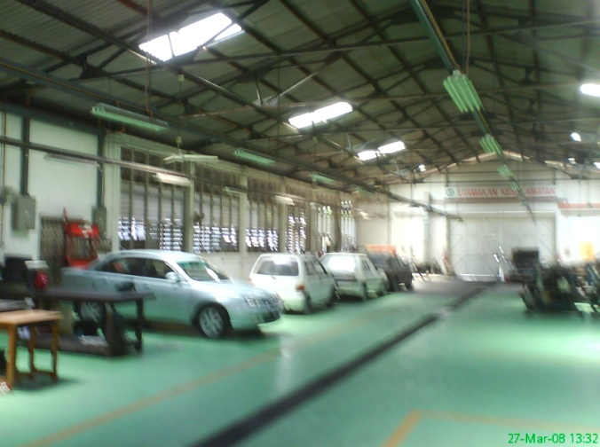
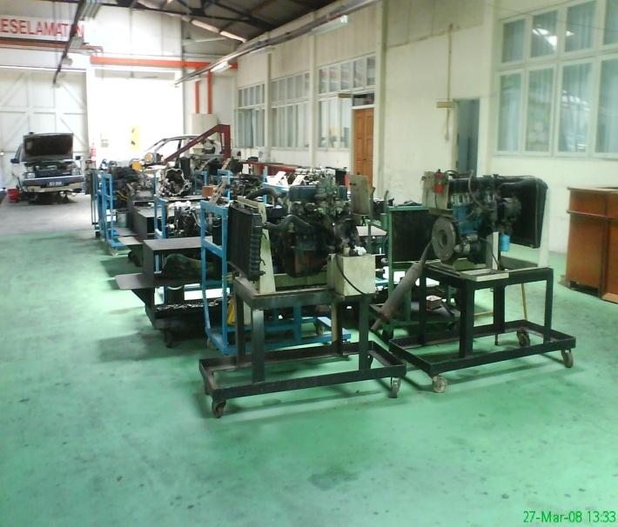

Gambar Keadaan di dalam bengkel

- Kelalaian pelajar.
Keadaan bengkel,suasana kerja dan alatan yang baik belum menjamin keselamatan. Sikap pelajar itu sendiri semasa bekerja juga memainkan peranan yang penting. Sikap lalai dan tidak bertanggungjawab boleh menyebabkan kemalangan dan ia boleh dielakkan sekiranya pelajar :
- Mematuhi arahan dan peraturan keselamatan.
- Mengendalikan mesin setelah mengetahui kaedah menggunakannya.
- Memakai kelengkapan perlindungan keselamatan semasa membuat kerja.
- Mengambil kira kemampuan diri sendiri.

Perbezaan diantara keselamatan diri, alat, mesin, perkakasan memesin,mesin kimpalan arka dan kimpalan gas adalah seperti berikut:

 | Diri | Perkakasan Memesin/ Mesin/Alat | Mesin Kimpalan Arka | Peralatan Kimpalan Gas
1. | Bagi menghidari daripada Kecederaan fizikal | Bagi menghidari daripada Kerosakan | Bagi menghidari daripada Kerosakan | Bagi menghidari daripada Letupan atau Kebakaran
2. | Pakaian hendaklah kemas dan sesuai | Pastikan dalam keadaan baik | Pastikan dalam keadaan baik | Pastikan dalam keadaan baik
3. | Pakai pakaian Keselamatan | Pastikan dalam keadaan baik | Sistem pengudaraan yang baik bagi mengelak dari terhidu gas beracun | Sistem pengudaraan yang baik
4. | Pakaian keselamatan yang dipakai hendaklah sesuai dengan jenis kerja yang dilakukan | Tidak Rosak/ Penghadang keselamatan ditempat yang betul | Mempunyai pembumian yang sempurna bagi mengelak bahaya elektrik | Periksa peralatan sebelum digunakan dan pastikan tiada kebocoran gas

PENGALIHAN DAN PENYIMPANAN BAHAN
Bahan mudah terbakar
- Terdiri daripada silinder gas yang berisikan gas asetilena dan oksigen yang digunakan dalam kerja kimpalan dan cecair bahan api seperti petrol,diesel, kerosin dan sebagainya
- Bahan ini mesti disimpan dalam bekas tertutup dan tidak mudah terdedah pada udara
- Simpan di tempat yang jauh dari punca api
- Tempat simpanannya hendaklah dilabelkan dengan tanda amaran seperti Awas Bahan Mudah Terbakar
- Bahan mudah terbakar perlu disimpan di tempat yang mempunyai pengudaraan yang baik
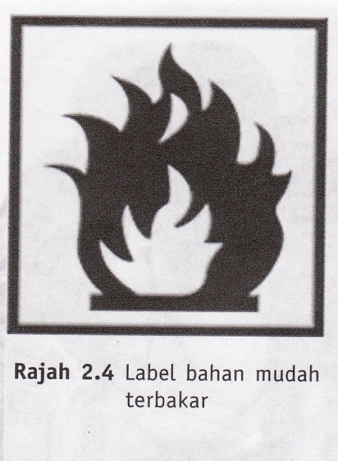
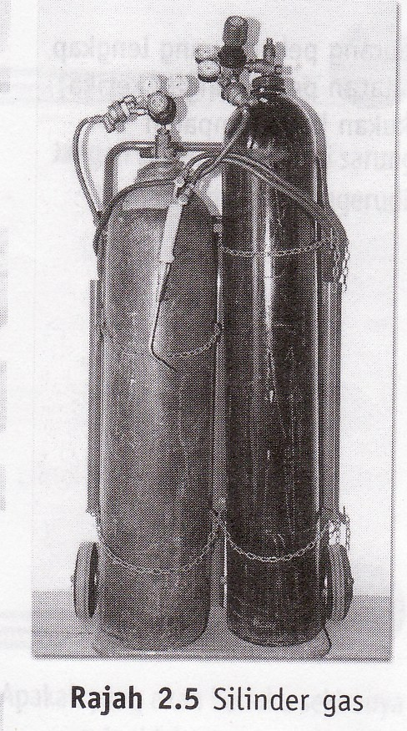

Bahan mudah terbakar dan contoh label bahan mudah terbakar

Bahan berat dan panjang
Terdiri daripada bahan berbentik pepejal pelbagai saiz seperti logam dan komponen mesin
Bahan berat dan panjang mestilah diletakkan diatas rak yang kukuh dan kuat
Rak yang dibina hendaklah tidak terlalu tinggi sehingga sukar dicapai
Apabila bahan berat hendak dialih lakukan dengan berhati-hati dengan bantuan rakan atau dengan bantuan jek atau troli
Bagi bahan panjang dapatkan bantuan rakan untuk memudahkan kerja pengalihan

Bahan toksik
Terdiri daripada bahan kimia dan hendaklah diasingkan dari bahan mudah terbakar dan bahan lain
Bekas bahan toksik mestilah dilabelkan
Apabila bahan hendak dialihkan gunakan troli dan bekas tertutup bagi mengelakkan tumpahan

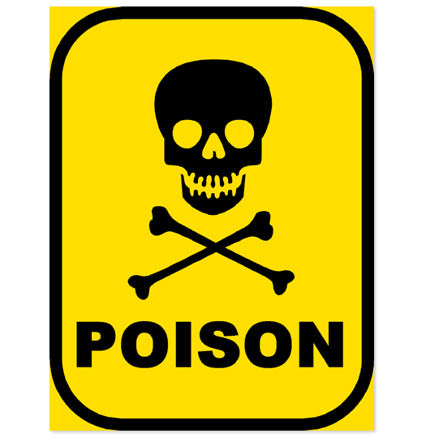contoh label untuk bahan toksik

Penggunaan kuasa elektrik
Kebanyakan kelengkapan peralatan didalam bengkel beroperasi dengan menggunakan kuasa elektrik. Oleh itu apabila hendak menggunakan kelengkapan tersebut hendaklah mengikut peraturan yang telah dikeluarkan oleh Tenaga Nasional Berhad atau IEE(Institiute of Electrical Engineers).
- Pastikan semua dawai yang digunakan hendaklah mempunyai penebat.
- Punca-punca bekalan elektrik mestilah disambung dengan rapi dan mesti mengikut peraturan yang telah ditetapkan.
- Gunakan alat yang sesuai untuk menguji litar dengan menggunakan multimeter.
- Menggunakan kasut yang berlapik getah.
- Pastikan tangan, perkakas yang digunakan dan pakaian dalam keadaan kering.
- Jangan bergurau dengan kuasa elektrik.
- Setiap beban mestilah dipasang dengan wayar bumi.
Pastikan jumlah arus elektrik yang digunakan oleh sesuatu beban tidak melebihi dari kadar fius yang digunakan. Contohnya : Jika punca bekalan ialah 15 AMP jangan digunakan beban 20 AMP.
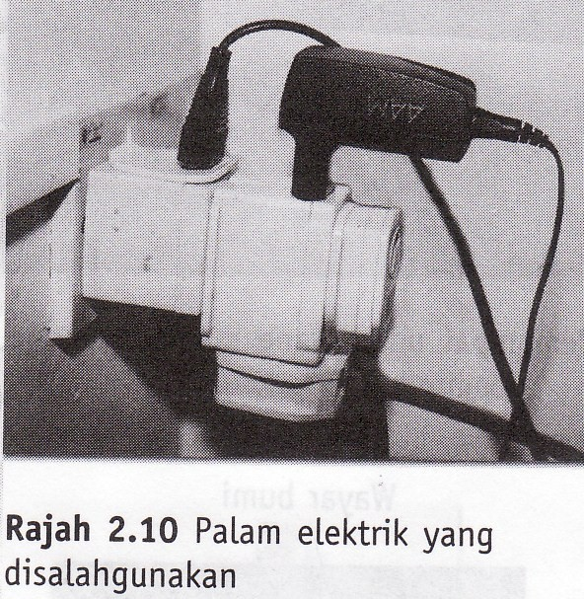

Kebakaran
- Kebakaran adalah satu proses pengoksidanan yang berpunca dari tiga gabungan elemen yang utama iaitu bahan api, haba dan oksigen.
- Haba merupakan punca utama bagi api yang membolehkan kebakaran berlaku seperti mancis, matahari, geseran dan lain-lain.
- Bahan api adalah merupakan apa saja benda yang boleh terbakar seperti kayu, minyak dan lain-lain. Bahan api perlu mencapai takat sambaran untuk mengeluarkan wap dan memulakan kebakaran dengan kehadiran haba dan oksigen
- Oksigen adalah unsur utama bagi punca kebakaran dan unsur ini sentiasa berada di udara. Dengan itu pada kebiasaannya, kebakaran akan berlaku dengan adanya api dan haba.
ALAT PEMADAM API (FIRE EXTINGUISHER)
Asas Pengenalan alat pemadam api adalah satu alat yang boleh mengawal dan memadam kebakaran di peringkat awal. Alat ini dikendalikan oleh manusia (secara manual) dan boleh bertindak mengawal dan memadam kebakaran secara berkesan mengikut kelas-kelas api yang diperuntukkan pada satu-satu jenis alat pemadam api tersebut. Sehubungan dengan itu pengetahuan secara teori dan amali di dalam penggunaan tiap-tiap jenis alat pemadam api adalah penting. Dengan pengetahuan teknik-teknik penggunaan alat ini satu-satu kebakaran (api) boleh dikawal dalam masa yang singkat.

Kelas-kelas Api dan Penggunaan Alat Pemadam Api Yang Sesuai Mengikut BSS
Api Pepejal | Jenis Alat Pemadam Api
KELAS 'A'  Api Kayu  Api Kertas  Api Kain  Api Sampah Sarap dan lain-lain | Jenis Air (Stored Pressure)  Jenis Air (Catridge)  Dry Powder (ABC)
Api Cecair | Jenis Buih  Debu Kering  Vapourising Liquid  Api Gas dan Wap  Dry Powder  Jenis CO2  Vaporising Liquid (BCF)
KELAS 'B'
Api Minyak
Api Varnish
Api Cat dan lain-lain
KELAS 'C'
Butane
Propane
Oxy-Acetalene
LPG/Gas dan lain-lain
Api Logam | Soda Ash  Pasir Kering  Dry Powder  Metal & Powder
KELAS 'D'
Potasium
Sodium
Kalsium
Magnesium dan lain-lain
API ELEKTRIK
Kebakaran (api) yang tidak termasuk di dalam kelas api. Jika didapati berlaku pemutusan litar-pintas, alat pemadam api yang sesuai sahaja boleh digunakan seperti :
Dry Powder (ABC)
Jenis CO2
Vaporising Liquid (BCF)

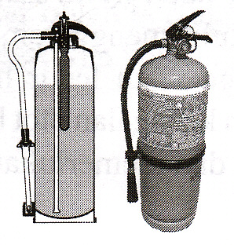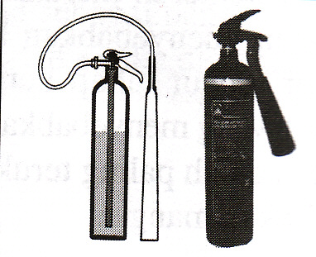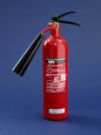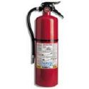

Contoh alat pemadam api

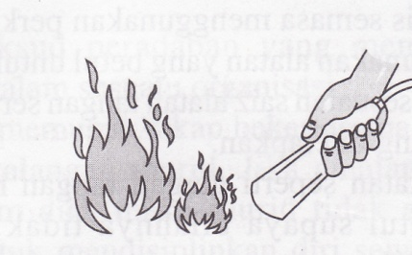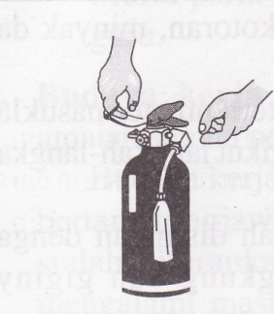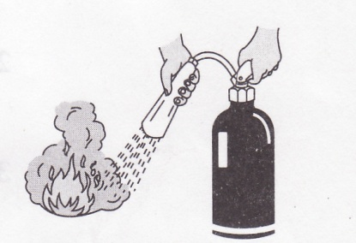

Langkah menggunakan alat pemadam api

PERHATIAN
Alat-alat pemadam api hendaklah ditempatkan pada tempat yang boleh dilihat atau digantung supaya tabung dan juga kandungannya tidak rosak
PEMERIKSAAN
- Hendaklah diperiksa sebulan sekali.
- Pastikan Pressure Guage pada tabung menunjukkan kandungan tabung adalah penuh (hijau-penuh). (merah-kosong). Sekiranya berlaku kekurangan tekanan udara hendaklah dihantar ke pusat-pusat pemeriksaan.
- Pastikan tiada kerosakan atau tiada karat di bahagian luar tabung.
- Pastikan "Pin Keselamatan" berada pada kedudukan yang sebenar.
- Nozzle, dischange control dan venthola tentukan dalam keadaan baik dan bersih.
Hantar ke Balai Bomba yang berhampiran setiap tahun untuk pemeriksaan ujian dan kelulusan.

Pertolongan cemas
Setiap bengkel mestilah mempunyai sekurang-kurangnya satu peti pertolongan cemas yang lengkap berisi ubatan yang diperlukan.peti pertolongan cemas ini harus diawasi penggunaannya dengan baik agar dapat digunakan dengan sempurna pada masa akan datang. Setiap peti pertolongan cemas mesti dibekalkan dengan bahan-bahan berikut :
Alat/ubat |  | kegunaan
Kain anduh |  | Mengampu lengan yang patahatau terseliuh
Kain pembalut kasa |  | Membalut luka atau anggota yang terseliuh
Gunting |  | Memotong
Larutan flavin |  | Merawat luka
Larutan antiseptik |  | Merawat luka
Krim antiseptik |  | Merawat luka
Kapas |  | Mencuci luka serta menyapu antiseptik pada luka
Penampal luka(plaster) |  | Membalut luka kecil

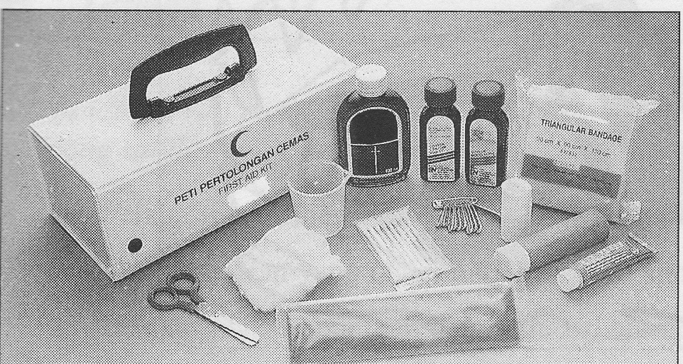
Peti pertolongan cemas
Rawatan kecederaan
LUKA DAN BERDARAH
Rawatan Luka Kecil
- Alirkan air pada luka dan keringkan dengan kain bersih.
- Bersihkan keliling luka dengan kapas atau kain bersih yang dibasahkan dengan air dan sabun atau antiseptik.
- Balut dengan kain bersih atau pembalut.
Mengawal pendarahan
- Hentikan pendarahan dengan meletakkan kain bersih pada luka dan tekan dengan jari atau tangan.
- Apabila pendarahan berhenti, balut dengan kain bersih.
- Jika terdapat objek asing seperti paku, kaca atau pisau, jangan tekan pada luka. Balut sekeliling objek itu dengan kain bersih dan dapatkan rawatan lanjut.
- Jika tangan atau kaki yang cedera, tinggikan ia melebihi paras jantung untuk mengurangkan tekanan.
- Sekiranya luka itu besar dan pendarahan banyak, dapatkan rawatan lanjut.
Jangan gunakan teknik Tourniquet kerana ianya lebih memberi mudarat dari kebaikan.
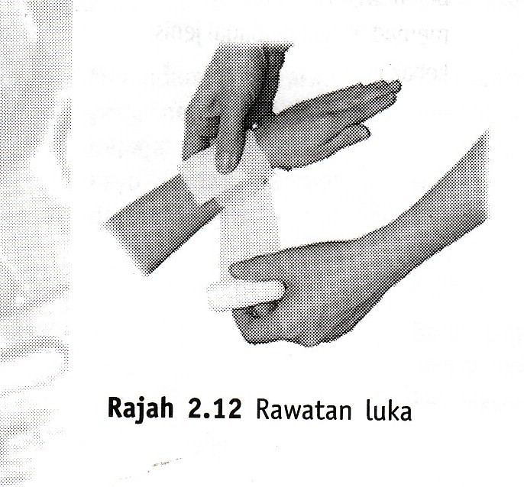

KECEDERAAN TULANG (PATAH)
Rawatan Patah
- Jangan gerakkan bahagian yang patah.
- Rawat dan hentikan pendarahan luka jika ada.
- Jangan tekan pada luka sekiranya ada tulang terkeluar.
- Buat tuapan dengan mengikat kayu, kertas tebal, suratkhabar dan sebagainya di atas dan bawah sendi tulang yang patah.
- Jika tiada bahan tuapan, ikatkan pada anggota badan yang tidak cedera.
- Dapatkan rawatan lanjut.
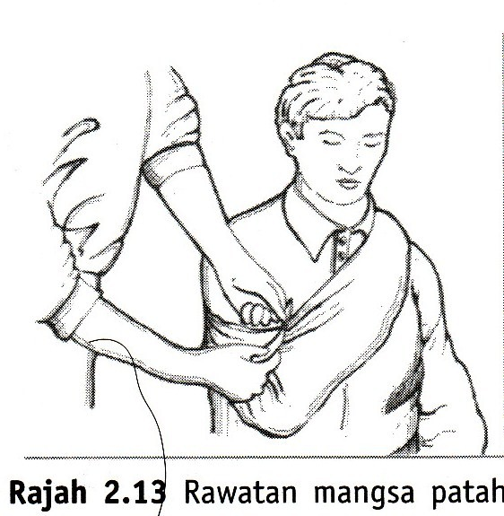

Rawatan Terkena Kejutan Elektrik
Kemalangan yang disebabkan oleh kuasa elektrik boleh terjadi bila-bila masa. Penjelasan menyeluruh dapat diperoleh daripada pihak Tenaga Nasional Berhad berhubung perkara ini. Langkah utama yang patut dilakukan jika seseorang terkena kejutan elektrik ialah :
- Putuskan aliran semua aliran elektrik yang mengalir ketubuh mangsa.
- Alihkan mangsa daripada wayar dengan menggunakan bahan getah seperti sarung tangan getah, kasut, tali atau kayu kering.
- Baringkan mangsa ditempat yang kering.
- Jika tidak bernafas pulihkan pernafasan mangsa dengan kaedah pemulihan pernafasan. Dapatkan bantuab doktor atau hantar mangsa ke hospital.
- Selimutkan mangsa dengan kain gebar

PENGSAN
Rawatan Pengsan
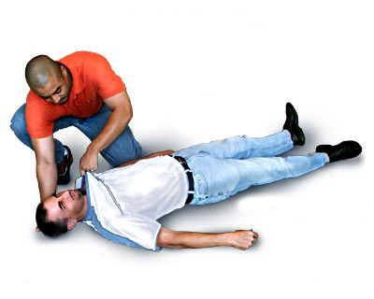
- Baringkan mangsa dan tinggikan kaki dengan alas bantal, buku dan sebagainya.
- Longgarkan pakaian yang ketat.
- Pastikan udara bersih mencukupi.
- Periksa lain- lain kecederaan jika ada.
- Tunggu sehingga mangsa sedar dan pulih.

Pemulihan Pernafasan Secara Mulut
Bersihkan mulut mangsa daripada segala yang boleh menyekat pernafasan seperti gigi palsu. Seperti rajah di bawah ini.
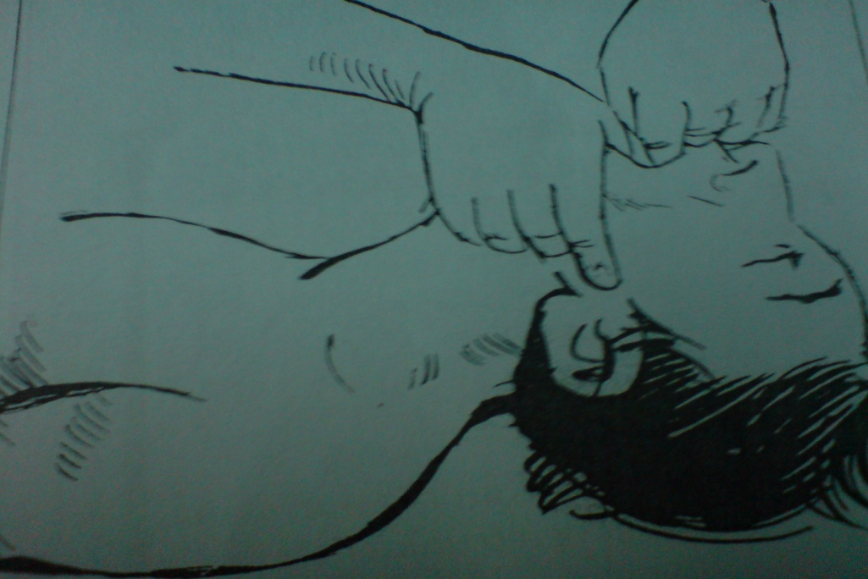

Dongakkan kepala mangsa ke belakang dengan sebelah tangan, sebelah tangan lagi menolak dagu mangsa ke atas dan buka sedikit mulutnya seperti rajah di bawah ini.
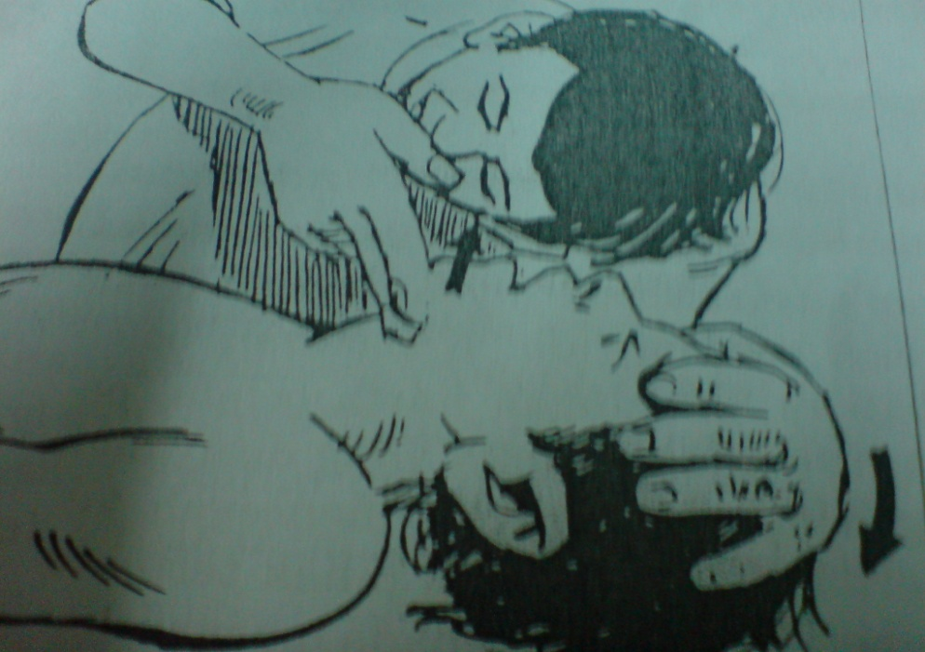
Tarik nafas panjang, letakkan mulut ke mulut mangsa dan hembus sambil menutup hidung dan memerhatikan pergerakan dada mangsa.
Ulangkan langkah ini sebanyak enam hingga lapan kali sehingga pernafasannya pulih.(Rujuk rajah di bawah ini).
Pertolongan Pernafasan.

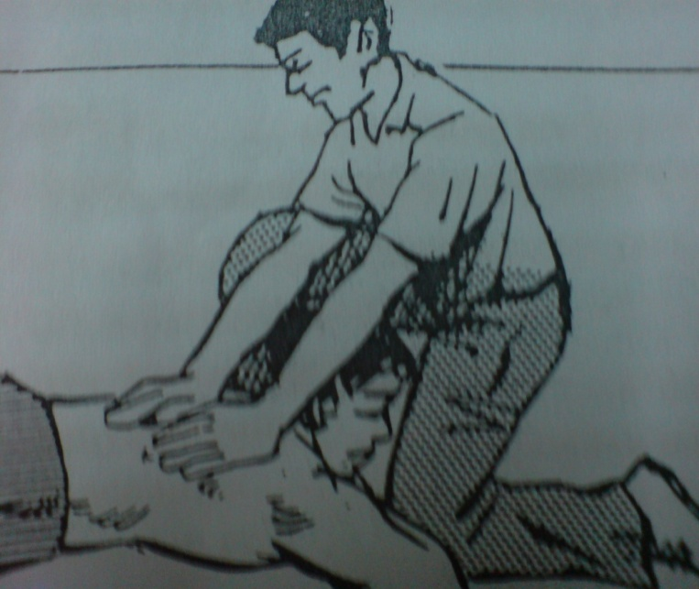
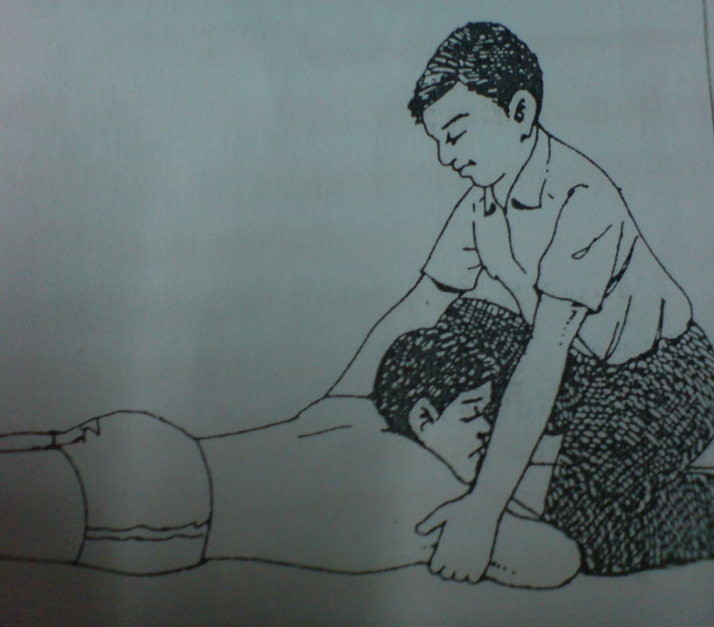
Sekiranya mangsa tidak memerlukan pemulihan pernafasan cara mulut ke mulut,
Rajah 1.0 Rajah 2.0

telangkupkan mangsa dengan kedua-dua tangan di bawah dagu.(rujuk rajah 1.0)

Bersihkan mulut serta saluran pernafasan mangsa. Berlutut di sebelah kepala dan kaki yang sebelah lagi berlutut berdekatan dengan siku mangsa.

Letakkan kedua-dua tapak tangan di atas bahu dan tekan dengan menggunakan berat badan kehadapan. Pergerakan ini dilakukan selama dua saat.

Kemudian pegang lengan di atas siku mangsa dan tarik keatas. Rujuk rajah 2.0. Turunkan lengan mangsa dan ulang semula langkah seperti Rajah 1.0. Ulangi kedua-dua langkah ini sebanyak sepuluh kali dalam satu minit.

TERBAKAR DAN MELECUR
Kecederaan Kecil
- Segera sejukkan dengan air paip yang mengalir atau rendam dalam takungan air atau balut dengan kain basah selama 5 minit sehingga hilang sakit.
- Tanggalkan cincin, jam atau barang kemas pada tempat cedera.
- Jangan pecahkan gelembong atau tanggalkan kain yang melekat pada tempat yang cedera.
- Balut dengan kain bersih.
Kecederaan Teruk
- Baringkan dan siramkan dengan air selama 10 minit.
- Periksa pernafasan dan nadinya.
- Tanggalkan barang kemas, jam, tali pinggang atau benda yang dipakai ketat.
- Jangan tanggalkan pakaian yang melekat pada tempat yang terbakar.
- Balut tempat yang cedera dengan kain bersih.
- Selimutkan mangsa dan dapatkan rawatan lanjut dengan segera.
Kecederaan disebabkan bahan kimia
- Segera alirkan air di tempat yang cedera selama 5 minit.
- Balut kecederaan dengan kain bersih.
- Dapatkan rawatan lanjut dengan segera.
- Berhati-hati supaya bahan kimia tersebut tidak terkena pada anda.
JANGAN SEKALI-KALI menyapukan tempat cedera dengan mentega, ubat gigi, kicap, losyen, minyak berangin dan sebagainya.

BIBLIOGRAFI
Buku teks: Pengajian Kejuteraan awam (tingkatan 4)

Buku teks: Teknologi Binaan Bangunan

Laman Web: http://www.members.fortunecity.com/rescue991/jpa3.htm

Pengajian kejuruteraan mekanikal tingkatan 4,Kaharrudin bin Ismail,Azmi Bin Mohd Yassir,Ramli Bin Asun,Dewan Bahasa Dan Pustaka

LAMPIRAN

